**МІНІСТЕРСТВО ОСВІТИ І НАУКИ УКРАЇНИ**

**НАЦІОНАЛЬНИЙ УНІВЕРСИТЕТ “ЛЬВІВСЬКА ПОЛІТЕХНІКА”**

**Н-Н ІНСТИТУТ ПІДПРИЄМНИЦТВА ТА ПЕРСПЕКТИВНИХ ТЕХНОЛОГІЙ**



**ЗВІТ**

до виконаної лабораторної роботи №2

на тему

***«*Кодування даних алгоритмом Лемпеля-Зіва-Велча*»***

Виконав:

студент гр. КН-214

**Дубницький Ю. І.**

Прийняла:

**Машевська М.В.**

**Львів–2019**

**Мета роботи:** вивчення кодування та декодування інформації алгоритмом Лемпеля-Зіва-Велча (LZW) для усунення надлишковості даних при шифруванні

1.Вводимо послідовність букв

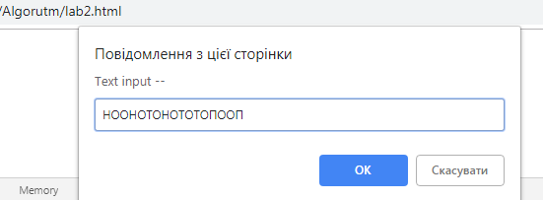

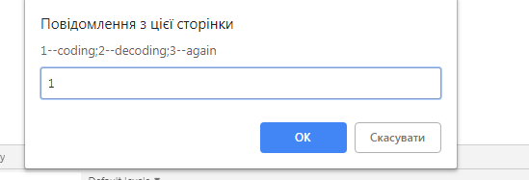

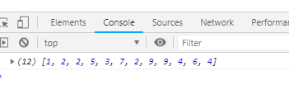

2.Вводимо послідовність цифр

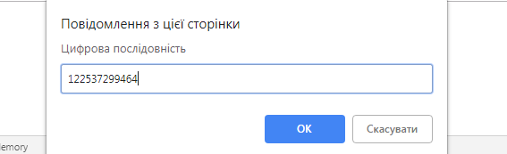

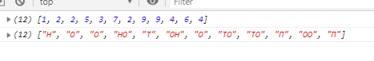

Код:

<script type="text/javascript">

var text = prompt("Text input --")

var date = text.split("");

var TRUE = true;

var dictionaryDecode ={ }

var dictionary = {}

const set1 = new Set(date);

var newarray = Array.from(set1);

for(var i = 0 ;i<set1.size;i++){

dictionary[newarray[i]]=i+1

dictionaryDecode[newarray[i]]=i+1

}

while(TRUE){

var coding;

var variable = +prompt("1--coding;2--decoding;3--again")

if(variable == 1){

coding = coder(date,dictionary)

console.log(coding)

}else if(variable == 2){

var cad = prompt('Цифрова послідовність')

var decod = decoder(cad,dictionaryDecode)

console.log(decod)

}

var again = +prompt("3--again")

if(again != 3){

TRUE = false

}

}

function coder(date,dictionary){

var index = 5;

var exit= [];

for(var i =0;i<date.length;i++){

var rad = date[i]

var charing = date[i+1]

var includ = rad+charing

if(!dictionary[includ]){

dictionary[includ] = index;

exit.push(dictionary[rad])

index++

}else if(!dictionary[includ+date[i+2]]){

dictionary[includ+date[i+2]] = index;

exit.push(dictionary[includ])

index++

i++

}

}

return exit

}

function decoder(exit,dictionaryDecode){

var index = 5;

var exitde= [];

for(var i =0;i<exit.length;i++){

var numb = exit[i]

var char

for(var key in dictionaryDecode) {

if(dictionaryDecode[key]==numb){

exitde.push(key)

char = key[0]

}

}

if(i > 0){

dictionaryDecode[exitde[i-1]+char]=index

index++

}

}

return exitde

}

console.log(dictionaryDecode)

</script>

**Висновок:** я навчився робити кодування та декодування інформації алгоритмом Лемпеля-Зіва-Велча (LZW) для усунення надлишковості даних при шифруванні